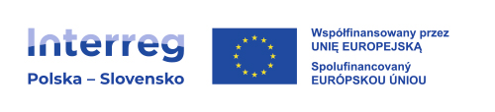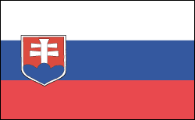

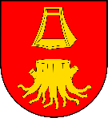**Korzenna –Kurima**

**Verejná participácia – FORMULÁR KOMENTÁROV A NÁVRHOV**

**Termín participácie: 31.10.2024– 20.12.2024**

**„Herbár z pohraničia”**

Projekt plánovaný na realizáciu v rámci programu Interreg Poľsko-Slovensko 2021-2027

**Skôr ako začnete formulár vypĺňať, odporúčame vám oboznámiť sa s plánovanými úlohami v rámci predmetného projektu, ktoré sú prezentované v zverejnenej prezentácii.**

1. **Údaje účastníka verejných konzultácií:**

|  |  |  |
| --- | --- | --- |
| 1. | Meno a priezvisko: |  |
| 2. | Názov inštitúcie/organizácie: |  |
| 3. | Telefón/e-mail*  *nepovinné |  |

**2. Predložené pripomienky, návrhy na doplnenie a zmeny úloh plánovaných na realizáciu v rámci projektu spolu s odôvodnením:**

|  |  |  |  |
| --- | --- | --- | --- |
| **P.č.** | **Pripomienky** | **Návrhy na doplnenie a zmeny** | **Odôvodnenie** |
| 1. |  |  |  |
| 2. |  |  |  |
| 3. |  |  |  |
| 4. |  |  |  |
| 5. |  |  |  |
| 6. |  |  |  |

**Vyplnený formulár zašlite do 20.12 2024 e-mailom na adresu: starosta@kurima.eu, klasickou poštou alebo osobne na adresu: Obec Kurima, ul. Klepár 1, 086 12 Kurima**

**Kontaktné osoby: Mgr. Jozef Škvarek**

**Otázky týkajúce sa projektu posielajte na:starosta@kurima.eu**